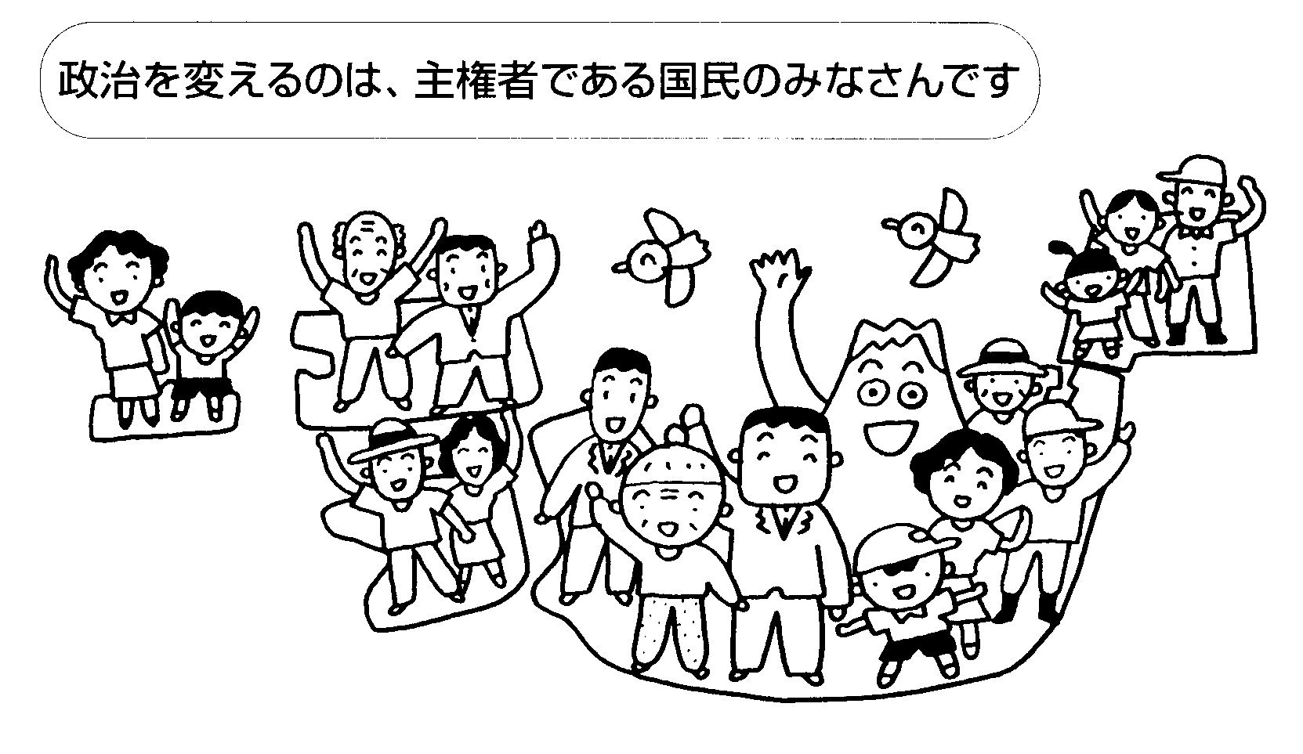
メール siga-koura463@jcp-nobuaki.com ホームページ：グーグル「西澤伸明」で検索 ☆月３回発行（休刊：月末または月始）
西澤議員は20日「甲良町政で大事な課題は？」と題する見解を表明しました。今後の町政に臨む態度ともなりますので、紹介します。
甲良民報431号 2009年11月1日 （２面）
甲良民報
2011年3月20日 469号
発行責任：日本共産党甲良町支部
代表：西澤伸明 甲良町在士463
Tel.Fax38-4949
3月17日、北川豊昭町長と議会議員有志6人、町民22人がそれぞれ官製談合罪、入札妨害罪などで山﨑義勝前町長、野瀬喜久男元総務主監、濱野圭市元副議長、山田壽一前議長の処罰を求めて、大津地方検察庁に告発状を提出。大津地検は松居三席検事が対応し、正式な受理は内容を検討してからと答えました。その後、記者会見を行いました。

今回、北川長町は舟橋弁護士を、議員６人と町民は玉木弁護士をそれぞれ代理人に立て、足並みをそろえて告発状を提出することになったもの。
地検では、北川町長が告発に至った経緯と厳正に捜査を進めて欲しいとする要請を行い、舟橋弁護士と玉木弁護士が告発の概要を説明。玉木弁護士は告発のポイントと「より公正を期すため」警察には提出せず検察に提出した理由を述べました。
町長「疑惑解明は私の使命」
記者会見で、北川町長は、１３時に告発状を提出した、と報告。証人・参考人の陳述をもとに決議された百条委員会の「官製談合疑惑」は限りなく黒に近いという調査結果と行政への要請を真摯に受け止め、告発に至った経過を述べ、「行政として疑惑を解明することが私の使命。行政への信頼を取りもどすため、全町民が納得できる報告をしたい」と強調しました。
ランクアップ、40万のカット
玉木弁護士は「甲良町官製談合事件」のポイントになるところとして次の２つが重要だと強調しました。①平成２１年７月の入札前の５月に指名基準が変更され、これが建設業法違反になることが予測できたにもかかわらず、従来県３号ランクだった浜野工務店を町のＡランクに格上げしたこと。②本来の予定価格から４０万円をカットして予定価格を公表したこと。これは野瀬氏自体認めている。この非公開のはずの金額の８５％ズバリで浜野工務店が落札していることだと説明。さらに、談合謀議は議会事務局で行われており、宝来書記（当時）がそれを聞いており、今回、彼女のより詳しい陳述書を提出したことなどを明らかにしました。
告発に至った想い
参加した議員は告発に至った想いをそれぞれ語りました。
藤堂一彦議員は疑惑の持ちあがった入札に、議会のトップが関与し、町民は納得していないことを踏まえ、百条委員会を設置して解明してきた道のりをふりかえりました。
建部孝夫議員は「行政のトップ・山﨑前町長、ナンバー２の野瀬元主監、議会の正副が官製談合の疑惑あり」とする特異な事件だとし、「忘れてはならないこととして一人の命が奪われていること」、これは官製談合疑惑がなければ起こらなかったことであり「絶対に許すわけにはいかない」と強調しました。
木村修議員は、普通の議員活動をしたかったので、事件については始めそんな強い疑惑は持っていなかったが、百条委員会が立ち上がって次々と事実が明らかになるなか「これは間違いなく疑惑ありと思うようになった」と確信をもった心境を語りました。
「派閥あらそい」か？
西澤議員は、次の３点を強調したいとして、❶今、甲良町は「世直し・まち直し」のまっ最中にあります。あたりまえの町、まともな町にしたいとの町民の願いを受け、「甲良町再生」の一歩につなげたい。❷一部に「派閥争い」と見る向きもあるが、本当にそうでしょうか。行政トップと議会の正副議長の闇取引（談合）を許しておいてはまともな町にはならない、との思いが募った町民世論が強く働いており、局長の自殺や議員の逮捕という困難な中、立場の違いをこえて、大掃除している現状と言えるのでは。議会の派閥争いとの見方は全くの見当違いだと強調したい。❸「『官製談合』の疑念を生じた原因の概略」であげた事実は“談合隠ぺい派”も事実を認めたことが重要。これらの山を乗り越え今日告発に至った意義は大きい、などと述べ、警察・検察の正式受理に期待をにじませました。

救援募金お受けしています
日本共産党中央委員会は東日本大震災で救援募金を受けつけています。募金の送付先は、次ぎのとおりです。
【郵便振替口座】
００１７０－７－９８４２２
【口座名義】
日本共産党中央委員会
送金する場合は、振替用紙の通信欄に、「地震救援募金」と明記するようお願いします。なお、手数料はご負担をお願いします。
●16日河瀬駅で１万3121円
●18日Ｋモール前で
１万6320円
街頭募金のご協力ありがとうございました。

